Міністерство освіти і науки України

Київський національний університет імені Тараса Шевченка

Лабораторна робота 7 Arduino

з навчальної дисципліни «Основи сучасної електроніки» на тему: «Multi-function Shield»

Виконала студентка

2 курсу 5 групи

Фізичного факультету

Іванченко Анна Сергіївна

Київ – 2025

**Практична частина**

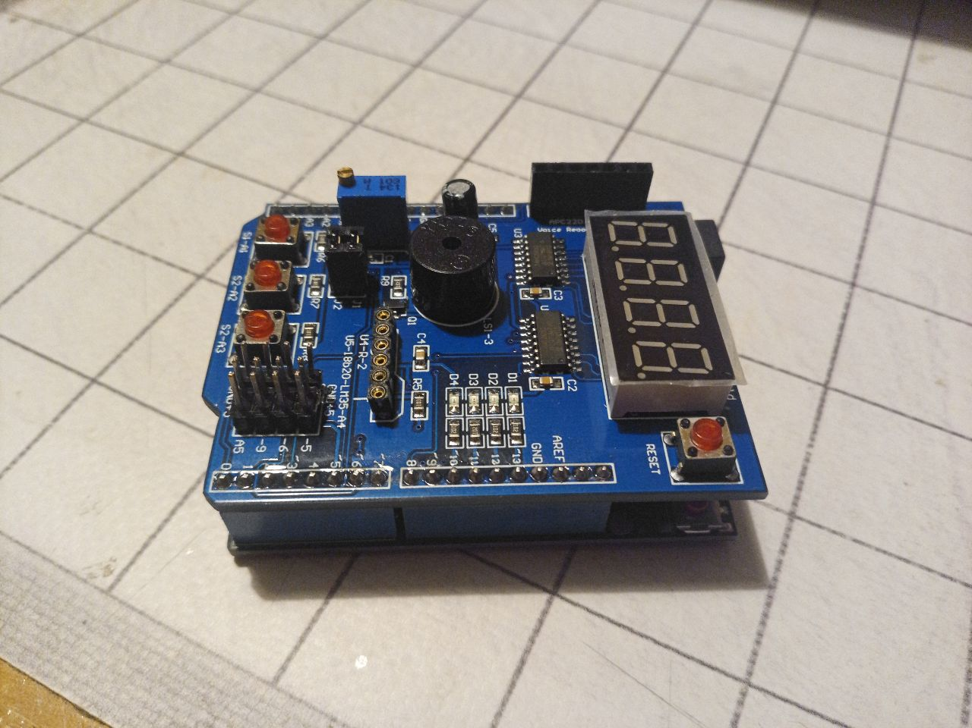1. Встановимо наш **Multi-function Shield** на плату Arduino. Це виглядає наступним чином:

Як бачимо на даному шилді є діоди, кнопки, п’єзодинамік, потенціометр, семисегментний дисплей та інші деталі. Напишемо низку програм які дадуть нам змогу взаємодіяти з елементами даного шилда.

2. Діоди

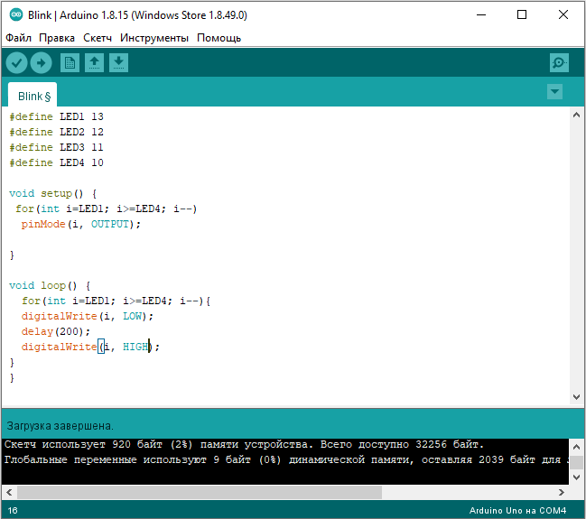Повторимо нашу роботу «Біжучий вогник» адаптувавши його під дану нам схуму шилда. Код програми буде мати наступний вигляд:

Загружаємо даний скетч у плату, та спостерігаємо як 4 діоди шилда почергово загораються та гаснуть. Відео даного процесу буде додано до роботи.

3. П’єзодинамік

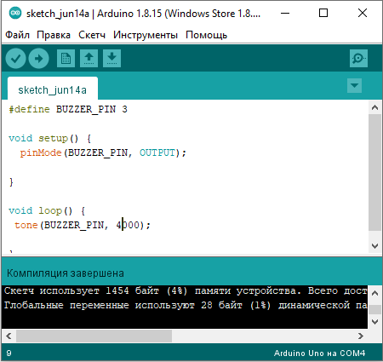Запишемо скетч який запустить наш п’єзодинамік, що матиме наступний вигляд:

Відео того як звчить динамік буде додано до роботи.

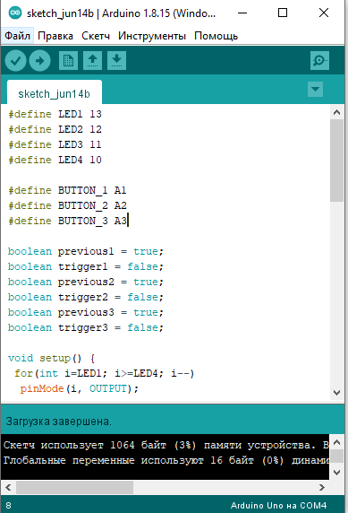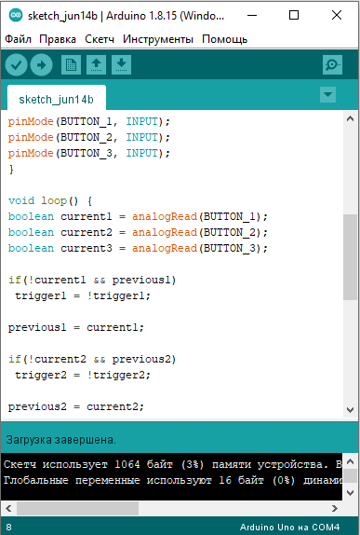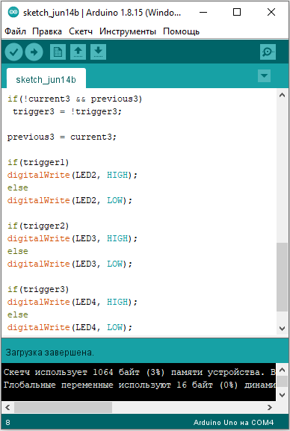4.Керування діодами за допомогою кнопок

Даний код дає нам змогу за допомогою трьох кнопок керувати трьома діодами на шилді. Відео даного процесу буде додане до роботи.